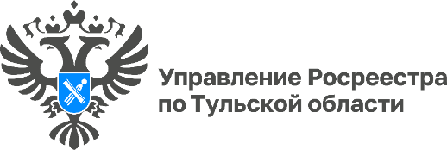

**Публичная кадастровая карта доступна на портале НСПД**

Управление Росреестра по Тульской области напоминает, что  
с 23 декабря 2024 года Публичная кадастровая карта (ПКК) перенесена на Единую цифровую платформу «Национальная система пространственных данных» (НСПД) - <https://nspd.gov.ru/>. Доступ на портале к обновленной карте осуществляется через раздел «Карты».

«Публичная кадастровая карта – удобный инструмент, позволяющий получить справочные сведения о земельных участках и зданиях. Перенос на платформу НСПД позволил расширить и усовершенствовать функции сервиса», - отметила руководитель Управления Росреестра по Тульской области Ольга Морозова.

НСПД обеспечивает единый доступ к пространственным данным и повышает удобство работы с картографическими материалами для упрощения взаимодействия пользователей с системой.

Публичная кадастровая карта доступна всем пользователям без необходимости авторизации.